Prova de Vida

O que é?
A Prova de Vida é a comprovação de que o aposentado ou pensionista ainda está vivo e pode continuar recebendo seu benefício previdenciário. Este é um procedimento importante para evitar fraudes e pagamentos indevidos e por isso deve ocorrer periodicamente.
Se você é aposentado, pensionista ou recebe algum benefício do governo estadual ou municipal, você precisa realizar a Prova de Vida para continuar recebendo seus pagamentos.

Quem pode enviar arquivos para o prova de vida pelo CADPREV?

Para utilizar o prova de vida pelo CADPREV, você precisa estar logado no sistema e ser o representante legal da Unidade Gestora do RPPS.

Somente o representante do RPPS tem acesso liberado para enviar arquivos no menu prova de vida.

Como posso realizar a prova de vida dos segurados pelo CADPREV?
Para realizar a prova de vida pelo CADPREV, basta seguir os seguintes passos:
- O representante do RPPS deve acessar o menu de cadastros na página principal do CADPREV, rolar a página até o final e o último menu que estará disponível é da prova de vida!
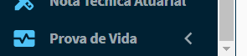

- Ao acessar o menu, o usuário irá visualizar duas opções, a primeira é “Enviar Arquivo” e a segunda é “Consultar”. O usuário deve entrar em “Enviar Arquivo”.
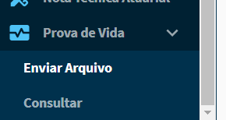
- Ao entrar na opção “Enviar Arquivo” o usuário verá algumas opções, você pode baixar o modelo do arquivo clicando no link disponível na página para fazer o Download do arquivo .CSV.
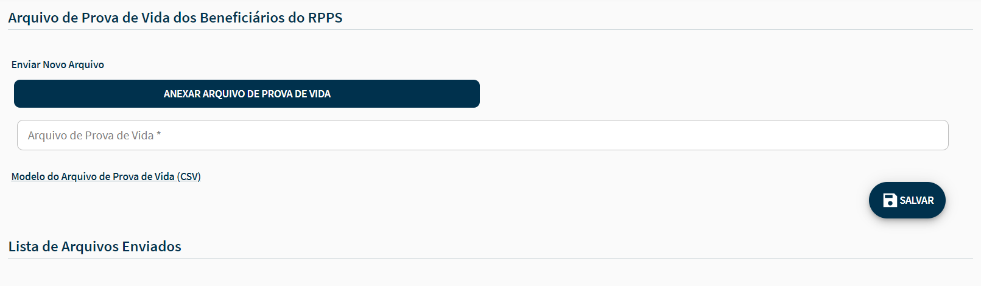
- Salve o arquivo em algum local da sua máquina e vamos editá-lo agora para inserir os dados dos segurados que devem realizar a prova de vida.
Você pode utilizar o Excel ou LibreOffice para editar o arquivo.
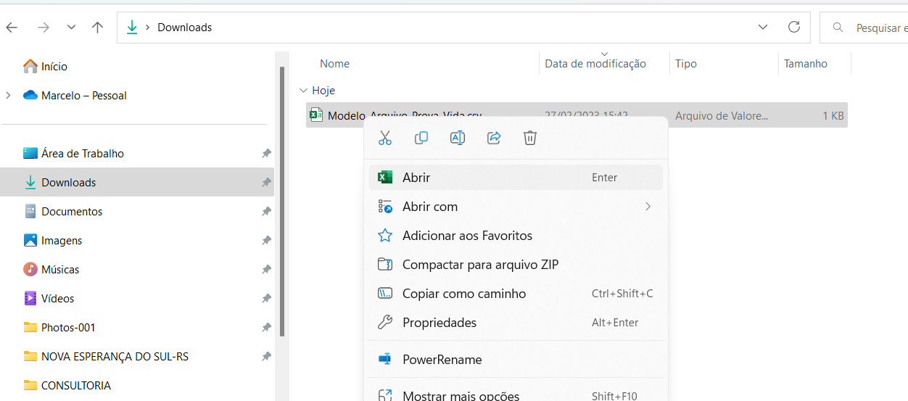

- Ao abrir o arquivo, siga as orientações contidas nele, inserindo na coluna A o CPF sem formatação. Na coluna B, preencha o nome completo do segurado. Na Coluna C insira a data de nascimento do segurado no formato “dd/mm/aaaa”. O Grupo de informações da coluna A, B e C formam os dados de um segurado por linha.
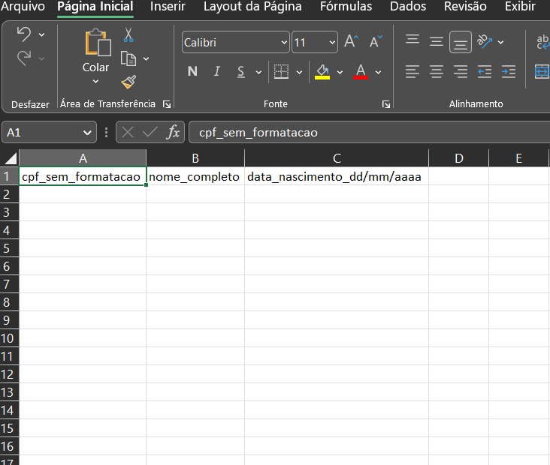
O Arquivo CSV deve ser salvo utilizando o separador ponto e vírgula (;), e o formato deve utilizar a codificação UTF-8 (Sem Bom). Recomendamos que utilize o arquivo disponível no próprio CADPREV e não altere ou mude a formatação.
Como posso selecionar os segurados que vão aparecer no arquivo enviado?
Os segurados devem ser separados da seguinte forma:
Arquivo | Segurados | Prazo para realização da prova de vida
Janeiro | Aniversariantes de janeiro | Último dia de fevereiro
Fevereiro | Aniversariantes de fevereiro | Último dia de março
Março | Aniversariantes de março | Último dia de abril
Abril | Aniversariantes de abril | Último dia de maio
Maio | Aniversariantes de maio | Último dia de junho
Junho | Aniversariantes de junho | Último dia de julho
Julho | Aniversariantes de julho | Último dia de agosto
Agosto | Aniversariantes de agosto | Último dia de setembro
Setembro | Aniversariantes de setembro | Último dia de outubro
Outubro | Aniversariantes de outubro | Último dia de novembro
Novembro | Aniversariantes de novembro | Último dia de dezembro
Dezembro | Aniversariantes de dezembro | Último dia de janeiro

Exemplo do arquivo preenchido:
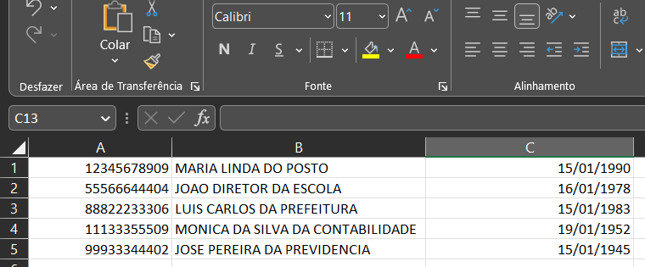
Este é um exemplo, ao preencher o arquivo, certifique-se de utilizar o CPF, nome completo dos segurados sem abreviação, nem apelidos e a data de nascimento no formato dia/mês/ano.
- Após o preenchimento do arquivo que será enviado com os segurados selecionados para o prova de vida, o gestor deve acessar o CADPREV novamente no menu “Prova de Vida” na opção “Enviar Arquivo” para enviar o arquivo para processamento.
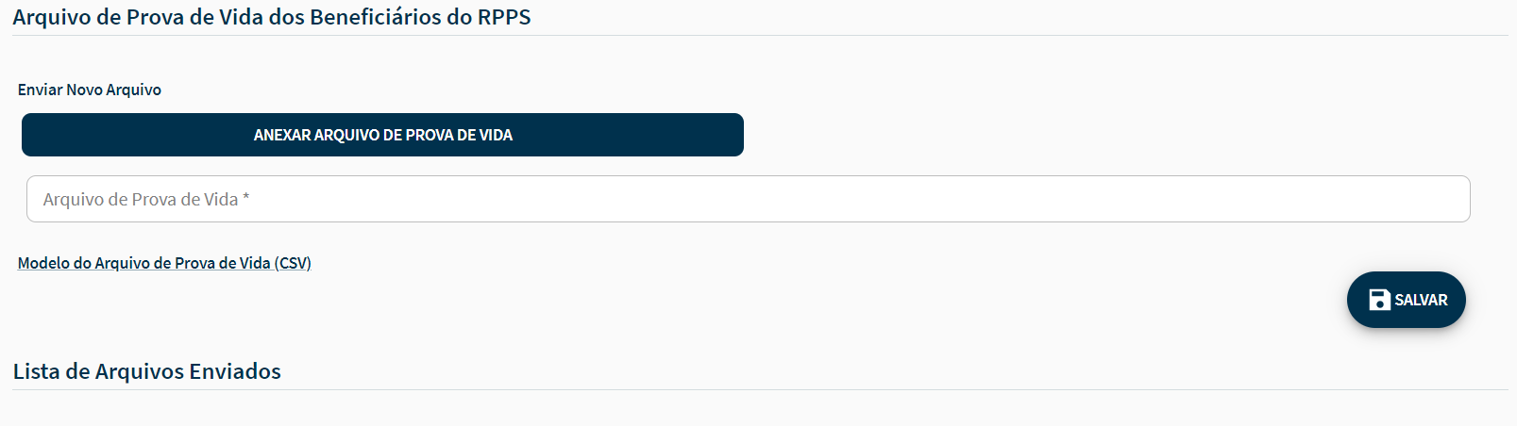
Clique em “Anexar Arquivo de Prova de Vida”

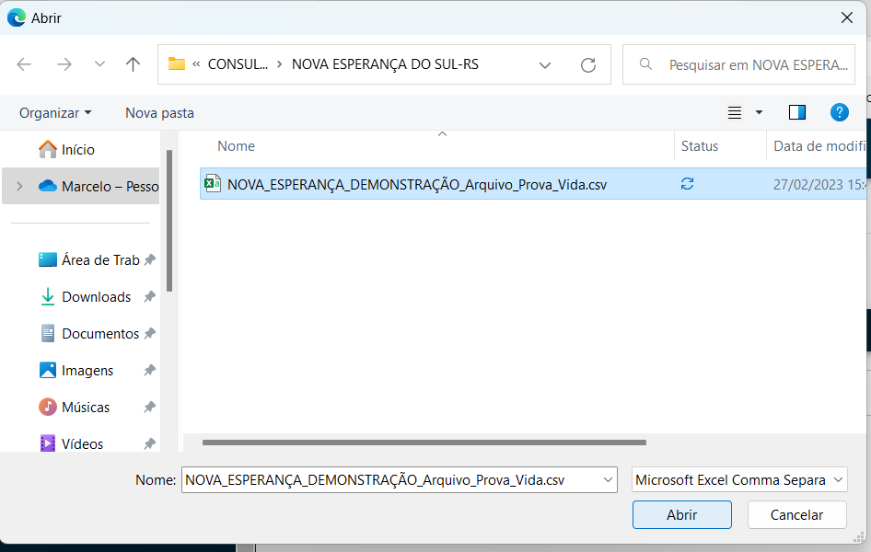
Selecione o arquivo e clique em “Abrir”

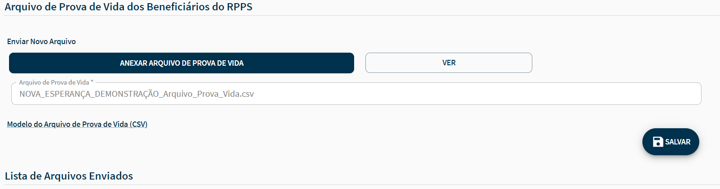
Confirme que o nome do arquivo selecionado aparece na tela do CADPREV e depois clique em “Salvar”.

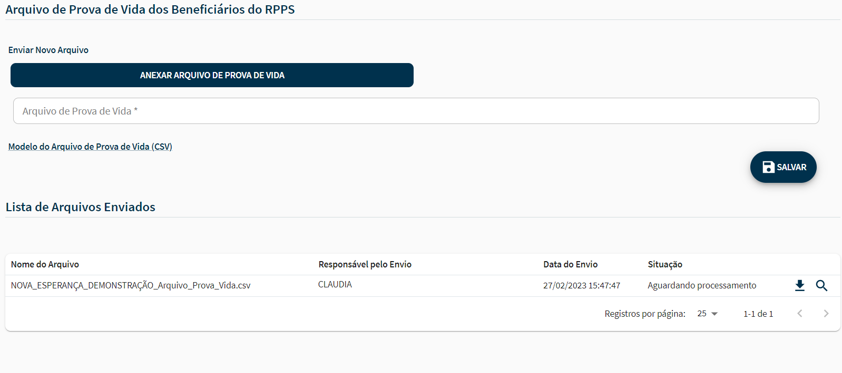
Após o envio, confirme se o arquivo apareceu na “Lista de Arquivos Enviados” logo abaixo na mesma tela. Devem ser exibidas as informações do arquivo com o nome do arquivo, responsável e hora de envio. E logo depois deve aparecer a situação do arquivo como aguardando o processamento.

- Na mesma tela é possível ver também a situação do arquivo clicando na lupa e é possível baixar arquivos já enviados anteriormente.
O que fazer após o envio do arquivo para processamento no CADPREV?
Após o processamento no CADPREV os resultados são exibidos no menu “Prova de Vida” acessando a segunda opção “Consultar”.
As opções que aparecem após o processamento para cada CPF são as seguintes:
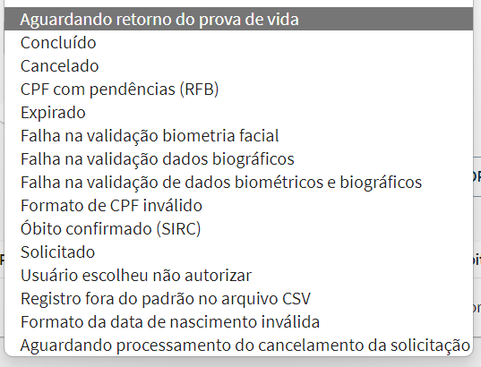

O que cada resultado significa?

- Aguardando retorno da prova de vida
Essa situação é apresentada quando o CADPREV processa com sucesso o CPF do segurado e envia para o aplicativo Gov.br, mas o segurado ainda não fez a prova de vida.

- Concluído
Essa situação é apresentada quando o segurado conclui a prova de vida com sucesso no aplicativo Gov.br.

- Cancelado
Essa situação é apresentada quando o Gestor do RPPS solicita o cancelamento da requisição da prova de vida para o CPF.

- CPF com pendências (RFB)
Essa situação é apresentada quando o CPF é processado pelo CADPREV, mas existe alguma restrição na receita que impede a utilização do CPF. Deve-se orientar o segurado a se dirigir ou entrar em contato com a Receita Federal do Brasil para regularizar a situação do CPF.

- Expirado
Essa situação é apresentada quando o segurado perde o prazo de realização da prova de vida (Prazo que aparece acima na tabela de montagem do arquivo). Para realização da prova de vida o segurado deve se dirigir ao RPPS ou o Gestor deve enviar o CPF do segurado novamente em um novo arquivo.

- Falha na validação biometria facial
Essa situação é apresentada quando o segurado tenta realizar a prova de vida pelo APP do Gov.br, mas não consegue por algum problema na validação da biometria facial, por problemas de luminosidade baixa ou em alguma característica
física que mudou (barba, bigode ou cabelo). Para realização da prova de vida o segurado pode tentar outra vez pelo aplicativo ou deve se dirigir ao RPPS.

- Falha na validação dados biográficos
Essa situação é apresentada quando o segurado tenta realizar a prova de vida pelo APP do Gov.br, mas não consegue por algum problema na validação dos dados biográficos (Nome ou sobrenome). Para realização da prova de vida o segurado deve se dirigir ao RPPS.

- Falha na validação de dados biométricos e biográficos
Essa situação é apresentada quando o segurado tenta realizar a prova de vida pelo APP do Gov.br, mas não consegue por algum problema na validação de dados biométricos e biográficos. Para realização da prova de vida o segurado deve se dirigir ao RPPS.

- Formato de CPF inválido
Essa situação é apresentada quando o CPF informado no arquivo carregado no CADPREV não é válido.

- Óbito confirmado (SIRC)
Essa situação é apresentada quando o CPF informado no arquivo possui uma indicação de óbito no SIRC.

- Solicitado
Essa situação é apresentada quando o CADPREV encaminha o pedido de prova de vida para um CPF, mas o Gov.br ainda não fez a chamada no aplicativo do usuário.

- Usuário escolheu não autorizar
Essa situação é apresentada quando o segurado recusa (Não autoriza o Gov.br) a prova de vida pelo APP.

- Registro fora do padrão no arquivo CSV
Essa situação é apresentada quando o registro do CPF, nome completo e data de nascimento estão fora do padrão no arquivo CSV.

- Formato da data de nascimento inválida
Essa situação é apresentada quando a data de nascimento está fora do padrão DD/MM/AAAA no arquivo CSV.

- Aguardando processamento do cancelamento da solicitação
Essa situação é apresentada quando o gestor do RPPS solicita o cancelamento da prova de vida para um CPF, mas o CADPREV ainda não processou a solicitação.

